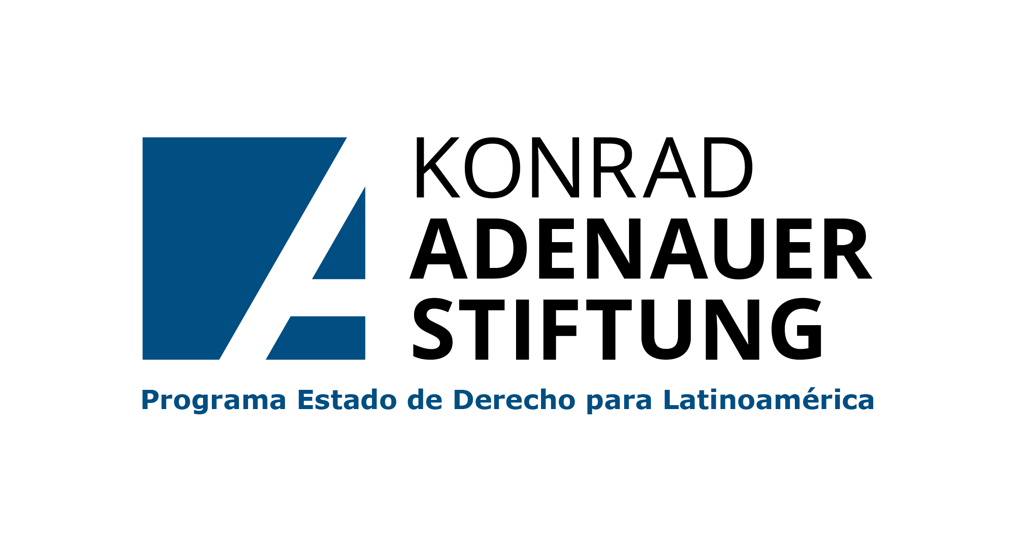

Difundiendo los estándares para la protección de los DDHH de la CIDH

***Ficha de Resumen***

|  |  |  |
| --- | --- | --- |
| 1. Datos generales | | |
| 1. Nombre del caso | Néstor Albornoz Eyzaguirre, Perú | |
| 1. Parte peticionaria | Néstor Albornoz Eyzaguirre  Centro de Asesoría Laboral de Perú (CEDAL) | |
| 1. Número de Informe | [Informe No. 137/17](http://www.oas.org/es/cidh/decisiones/2017/PESA12383ES.pdf) | |
| 1. Tipo de informe | Informe de Solución Amistosa | |
| 1. Fecha | 25 de octubre de 2017 | |
| 1. Decisiones de la CIDH y/o la Corte IDH, relacionadas | - | |
| 1. Artículos analizados | Convención Americana sobre Derechos Humanos | |
| Artículos sobre los que se alcanzó un acuerdo | Artículos sobre los que no se alcanzó un acuerdo |
| Art. 8, art. 25 | - |
| 1. Sumilla | | |
| El caso trata las vulneraciones a los derechos a las garantías judiciales y protección judicial del señor Néstor Albornoz a raíz de su destitución como funcionario de una entidad pública educativa en el año 1992. El señor Albornoz presentó recursos de reconsideración y apelación para revertir las resoluciones que determinaron su destitución, y aunque inicialmente consiguió ser restituido, finalmente el Ministerio de Educación determinó que las faltas administrativas ameritaban su separación definitiva del cargo, a pesar de que el proceso seguido en materia penal, por las mismas denuncias por las que se le destituyó, resultó en una sentencia absolutoria a su favor. | | |
| 1. Palabras clave | | |
| Protección judicial y garantías judiciales | | |
| 1. Hechos | | |
| Entre los años 1991 y 1992, el señor Néstor Albornoz Eyzaguirre, quien se desempeñaba como director del Centro Educativo No. 2023, Augusto Salazar Bondy, fue denunciado por miembros de la Asociación de Padres de Familia (APAFA) por la comisión de presuntas infracciones administrativas, entre las cuales se contaban el cobro irregular de sumas de dinero, malos manejos de los fondos de la institución educativa, la usurpación de las funciones de la APAFA y similares.  A raíz de dichas denuncias, la Unidad de Servicios Educativos – 06 (USE) le apertura un proceso administrativo en el año 1992. El señor Albornoz solicitó la caducidad de la acción disciplinaria ya que la apertura del proceso había sido extemporánea, pero la USE, mediante resolución No. 1792, decide rechazar su pedido y cesarlo temporalmente del servicio activo, por un plazo de dos años, en tanto consideraba que existían suficientes elementos para determinar que había incurrido en las infracciones administrativas que se le imputaban.  El 30 de diciembre de 1992, mediante Resolución No. 1909, la USE deniega el pedido de reconsideración que el señor Albornoz presenta. De forma posterior, en el año 1993, la Dirección Educativa de Lima falla a su favor mediante la Resolución Directoral No. 354 al declarar fundado el recurso de apelación presentado contra las resoluciones emitidas por la USE, en tanto no se había esperado a la resolución sobre los cargos penales imputados al señor Albornoz para determinar su separación de su cargo.  En el año 1994, el señor Albornoz fue sometido a una investigación penal por los delitos de usurpación de la función pública, abuso de autoridad, y concusión en perjuicio del Estado y del Ministerio de Educación. El proceso habría concluido con la emisión de una sentencia absolutoria de los cargos en mayo de ese mismo año, la misma que fue confirmada en el año 1996 por la Sala Penal de Consulta de la Corte Suprema de Justicia.  A pesar de ello, en el año 1996 la Secretaría General del Ministerio de Educación, a través de la Resolución No. 196-96, declara nula la Resolución Directoral No. 354 bajo la justificación de que las sanciones por faltas administrativas son independientes de la responsabilidad civil o penal en la que puedan incurrir servidores públicos. Si bien se presentó un recurso de apelación a dicha decisión, tanto en sede civil como en el Tribunal Constitucional, terminó por confirmarse lo dispuesto. De esta forma, el señor Albornoz es separado definitivamente de su cargo.  Frente a tales hechos, el 20 de julio de 1998, la CIDH recibió una petición presentada por el señor Néstor Albornoz Eyzaguirre contra el Estado de Perú. | | |
| 1. Acuerdo de Solución Amistosa (ASA) | | |
| Mediante el acuerdo de solución amistosa suscrito por las partes el 27 de febrero de 2002, las partes manifestaron lo siguiente:  1. El Estado peruano reconoció responsabilidad internacional por la violación de los artículos 8° y 25° de la CADH en perjuicio de Néstor Albornoz Eyzaguirre.  2. El Estado peruano derogará la Resolución de la Secretaría General del Ministerio de Educación N° 196-96-ED, y restituirá en su puesto como director del Centro Educativo N° 2023 al señor Néstor Albornoz. La resolución derogatoria deberá incluir las disculpas del Estado peruano al señor Albornoz por los daños infringidos a raíz de las violaciones de sus derechos humanos.  3. Dicha restitución, además, reconocerá su tiempo de servicio y todos los derechos inherentes a ello, a excepción del pago de remuneraciones caídas o devengadas.  4. El señor Eyzaguirre, por su parte, declina la continuación del proceso ante la CIDH. | | |
| 1. Determinación de compatibilidad y cumplimiento | | |
| La CIDH, a partir de la información suministrada por las partes, determinó:   * Aprobar los términos del acuerdo de solución amistosa suscrito por las partes el 27 de febrero de 2002, * Declarar que el Estado cumplió con la totalidad de las medidas adoptadas en el Acuerdo de Solución Amistosa. | | |
| G. Impactos individuales y estructurales del ASA | | |
| En el marco del seguimiento de la implementación del acuerdo de solución amistosa, a Comisión ha identificado los siguientes impactos individuales derivados del cumplimiento de este:   1. Resultados individuales del caso   • Se dejó sin efecto la Resolución no. 196-96-ED, de 6 de mayo de 1996,  • Se reincorporó al señor Néstor Albornoz en el cargo de director del Centro  Educativo Estatal No. 2023- Augusto Salazar Bondy, del distrito San Martin de Porres de Lima.  • Se reconoció el tiempo de servicio y todos los beneficios sociales que le  corresponden al beneficiario del acuerdo  • Se solicitó disculpas al señor Albornoz por los agravios ocasionados.  La Comisión declaró el cumplimiento total del asunto en el Informe de Solución Amistosa No. 137/17 de fecha 25 de octubre de 2017. | | |